**A cura di Padre Secondo Brunelli crs**

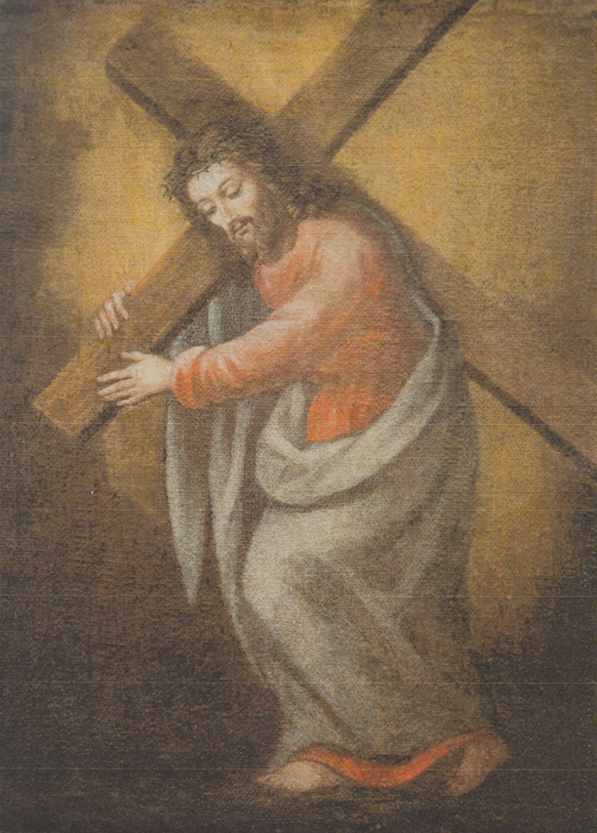

Corbetta, Gesù portacroce, stemma dei Padri Somaschi

**SOMASCHI E CASE SOMASCHE**

**1828**

**Mestre 11.2.2020**

**AMELIA 1828**

**1828**

|  |  |  |  |  |
| --- | --- | --- | --- | --- |
| *P. Oltremari Gaetano* | |  | *1828* |  |
| *P. Palmieri Mariano* | *Rettore* | | *1828* |  |

**CASALE 1828**

**1828**

|  |  |  |  |
| --- | --- | --- | --- |
| Ch Artari Pietro Gius. |  |  |  |
| Fr. Blengio Giuseppe | Oblato | 30.10.1828 | Da Fossano |
| P. Bongiovanni Baldassare |  |  |  |
| Ch. Bontà Sebastiano |  | 10.2.1828  6.9.1828 | A Fossano  Da Fossano |
| P. Borgarelli |  | 7.11.1828 | Da Torino |
| Fr. Capra Ang. Agost. |  |  |  |
| Fr. Capra Carlo |  |  |  |
| P. Doveri Clemente |  | Dic. 1828 | Da Novi |
| Diac Gazzer Giuseppe | In noviziato | 5.5.1828 |  |
| Fr. Giacinto |  |  |  |
| Fr. Giovenale |  |  |  |
| Fr. Joppe Paolo | È Riccaldone | 30.11.1828 |  |
| Ch. Lobetti Filippo |  | 13.11.1828 | Arrivo |
| Ch. Longa Luigi | Professione | 24.8.1828  26.8.1828  Ott. 1828 | A Vercelli |
| P. Maglione M. Aurelio |  | 10.2.1828 | A Fossano |
| Ch. Morra Carlo |  |  |  |
| Ch. Novella Giacomo | Professo | 18.3.1828  22.3.1828 |  |
| P. Olivieri Giuseppe |  | 30.10.1828 | Arrivo |
| Ab. Parone Carlo | Professione  Sacerdozio | 18.3.1828  19.4.1828  22.3.1828  20.4.1828  27.4.1828  28.4.1828  6.5.1828 | A Fossano |
| Ch. Pattoni Giuseppe |  |  |  |
| P. Porro Carlo Silvestro | Rettore | 19.4.1828  11.6.1828  26.8.1828  30.11.1828 |  |
| P. Pozzi Luigi |  | 28.4.1828 |  |
| P. Pressoni Domenico |  | 28.4.1828  28.9.1828 | A Roma |
| Ch. Promis Emanuele |  |  |  |
| Fr. Riccaldone Paulo | Professione | 24.12.1828 |  |
| P. Ricci Carlo Felice | Attuario | 19.4.1828  26.8.1828  24.12.1828 |  |
| Ch. Sargiano Lorenzo |  |  |  |
| D. Savio Giovanni | Sac. Secolare |  |  |
| Ch. Tagliaferro Giovanni |  | 24.11.1828 | Da Genova |
| Ch. Tonelli G.Battista |  |  |  |
| Fr. Torriani Paolo | In noviziato | 24.12.1828 |  |
| *** |  |  |  |
| P. Salmoiraghi Giuseppe | In SMS MI, 80 anni | Dic. 1828 | + Dic 1828 |
| Fr. Valdi Pietro | In Reale GE, 56 anni | 20.8.1828 | + 20.8.1828 |

**CHERASCO 1828**

**COMO GALLIO 1828**

**1828**

|  |  |  |  |
| --- | --- | --- | --- |
| *P. Betteloni G. Franco* |  | *Presente* |  |
| *P. Pagani Giuseppe\** | *Rettore* | *1828* | *Ex somasco!* |

**FOSSANO 1828**

**1828**

|  |  |  |  |
| --- | --- | --- | --- |
| *Fr. Blengio Giuseppe*  *Atti Casale* | *Oblato* | *30.10.1828* | *A Casale* |
| *Ch. Bontà Sebastiano*  *Atti Casale* |  | *10.2.1828*  *6.9.1828* | *Da Casale*  *A Casale* |
| *P. Buonfiglio Antonio* |  | *1828* |  |
| *P. Maglione M. Aurelio*  *Atti Casale* |  | *10.2.1828* | *Da Casale* |
| *P. Parone Carlo*  *Atti Casale* |  | *6.5.1828* | *Da Casale* |
| *P. Testa Giuseppe*  *Atti Vercelli* |  | *2.10.1828* | *Da Vercelli* |

**GENOVA MADDALENA 1828**

**1828**

|  |  |  |  |
| --- | --- | --- | --- |
| *P. Brignardelli Clemente\** | *Prep.to* | *Presente* |  |
| *Ch. Brusco Salvatore* |  | *Presente* |  |
| *P. Ferreri Giuseppe\** | *Parroco* | *2.1.1831* |  |
| *Ch. Tagliaferro Giovanni*  *Atti Casale* |  | *24.11.1828* | *A Casale* |
| *P. Torriani Giacomo* |  | *Presente* |  |

**LUGANO 1828**

**1828**

|  |  |  |  |
| --- | --- | --- | --- |
| P. Besio Giuseppe |  |  |  |
| P. Cicala Giuseppe | Preposito | 27.2.1828  2.2.1828  25.11.1828  28.11.1828 |  |
| Fr. Corti Giuseppe | Accettato | 2.2.1828 |  |
| P. Damele Girolamo |  |  |  |
| P. Defendi Giuseppe |  |  |  |
| D. De Bernardis Carlo | Secolare |  |  |
| Fr. Germani Carlo Giuseppe | Accettato | 2.2.1828 |  |
| Ch. Godini Nicoldemo |  |  |  |
| Fr. Lochi Andrea |  |  |  |
| P. Oliva Carlo |  |  |  |
| P. Ponta Marco Giovanni |  |  |  |
| Ch. Preve Giambattista | Amm. diac. e presb. | 27.2.1828 |  |
| P. Riva Girolamo | Procuratore | Giu. 1828 |  |

**MACERATA 1828**

**1828**

|  |  |  |  |
| --- | --- | --- | --- |
| *P. Oltremari Gaetano* | *Rettore* | *1828* |  |

**MILANO S. MARIA SEGRETA 1828**

**1828**

|  |  |  |  |
| --- | --- | --- | --- |
| *P. Salmoiraghi Giuseppe*  *Atti Casale* | *In SMS MI, 80 anni* | *Dic. 1828* | *+ Dic 1828* |

**NOVI 1828**

**1828**

|  |  |  |  |
| --- | --- | --- | --- |
| *P. Doveri Clemente*  *Atti Casale* |  | *Dic. 1828* | *A Casale da Novi* |

**ROMA COLLEGIO CLEMENTINO 1828**

**1828**

|  |  |  |  |
| --- | --- | --- | --- |
| *P. Rosselli Francesco*  *Atti Velletri* | *A RM??* | *Mar. 1828* | *Da Velletri* |

**ROMA S. MARIA IN AQUIRO 1828**

**1828**

|  |  |  |  |
| --- | --- | --- | --- |
| Argiunto Francesco | Postulante |  |  |
| Fr. Biaggioni G. Domenico |  |  |  |
| Fr. Bortoletti Giacomo |  |  |  |
| Ch. Cassini Antonio |  |  |  |
| Fr. Decarolis Tommaso |  |  |  |
| P. Gallo Francesco | Procuratore, Attuario |  |  |
| Ch. Gallo Giuseppe  *Atti Clementino* |  | *4.5.1828* | *Da Clementino RM* |
| Fr. Giovannini Paolo | Maestro |  |  |
| Fr. Guardati Pasquale |  |  |  |
| P. Libois Giovanni Decio |  |  |  |
| P. Maglione. Aurelio | Proc. Gen.le e Rettore | *Feb. 1828* | *A Novi* |
| *P. Massabò*  *Atti Velletri* | *Per salute* | *Magg. 1828*  *14.11.1828* | *A Velletri*  *Da Velletri* |
| Fr. Morano Giuseppe |  |  |  |
| P. Oltremari Luigi* | Attuario, Vicerettore | *4.10.1828* |  |
| P. Palmieri Mariano* | Rettore, | *15.8.1828* |  |
| P. Paltrinieri M.a Ottavio | Vic. Gen.le, Curato |  |  |
| Ch. Vanderpit Pietro  *Atti Clementino* |  | *15.11.1828* | *Dal Clementino RM* |

**ROMA SS. NICOLO’ E BIAGIO 1828**

**1828**

|  |  |  |  |  |  |
| --- | --- | --- | --- | --- | --- |
| *Ch. Botassi Luigi* | *Noviziato* | | *1828* |  | |
| *P. Pressoni Domenico*  *Atti Casale* | *A Roma ?* | *28.9.1828* | | | *Da Casale* |
| *Ch. Vaschetti Francesco* | *Noviziato* | *15.8.1828* | | |  |

**SOMASCA 1828**

**1828**

|  |  |  |  |
| --- | --- | --- | --- |
| D. Mantegazza Maraviglia Carlo Francesco | Vicario  Curato  Maestro Novizi | Gen. 1828  28.1.1828  39.1.1828  6.2.1828  26.2.1828  3.5.1828  15.3.1828  29.5.1828  9.6.1828  13.6.1828  14.6.1828  26.7.1828  28.6.1828  19.9.1828  4.11.1828  17.11.1828  28.11.1828  6.12.1828  8.12.1828  22.12.1828  31.12.1828 |  |
| D. Rossetti Giuseppe | ViceMaestro Nov. | 6.2.1828  6.12.1828 |  |
| P. Terraneo Giancarlo | Attuario | Gen. 1828  28.1.1828  29.1.1828  6.2.1828  26.2.1828  3.5.1828  15.3.1828  29.5.1828  9.6.1828  13.6.1828  14.6.1828  26.7.1828  28.7.1828  19.9.1828  4.11.1828  17.11.1828  25.11.1828  6.12.1828  8.12.1828  22.12.1828  31.12.1828 |  |
| Ch. Negri Giorgio |  |  |  |
| Ch. Peverata Lorenzo |  |  |  |
| Ch. Fiocchino Giovanni | Postulante | 29.5.1828 | A casa sua |
| Fr. Toscani Giovanni | . |  |  |
| Fr. Ferrario Pietrantonio | Ammissione  Vestizione  Noviziato | 28.1.1828  29.1.1828  6.12.1828  8.12.1828 |  |
| Terraneo Pietrantonio | Post. laico |  |  |
| D. Gatti Francesco | Aspirante  Vestizione | 4.11.1828  6.12.1828  8.12.1828 |  |
| Fr. Molteni Luigi | Post. laico  Sua venuta  Vestizione | 4.11.1828  17.11.1828  6.12.1828  8.12.1828 |  |
| D. Biondi Giuseppe | Ospite |  |  |
| D. Tarantola Giuseppe | Ospite | 15.5.1828  13.6.1828 |  |
| D. Marelli Pietro | Ospite | 2.5.1828  9.6.1828 | Partenza |
| (P. Salmoiraghi Giuseppe) | Provinc. 80 anni | 25.11.1828  6.12.1828 | **+ 25.11.1828** |
| (P. Baudi Em. Costanzo) | Generale | 25.11.1828 |  |

**TORINO 1828**

**1828**

|  |  |  |  |
| --- | --- | --- | --- |
| *P. Borgarelli Luigi*  *Atti Velletri, Casale* | *Per salute* | *Lug. 1828*  *7.11.1828* | *Da Velletri* |

**VELLETRI 1828**

**1828**

|  |  |  |  |
| --- | --- | --- | --- |
| P. Borgarelli Luigi | Per salute | 29.6.1828  Lug. 1828 | A Torino |
| P. Brizio Angelo | Vicecurato | 1.11.1828 | Arrivo |
| P. Mametti Giuseppe | Superiore | Giu. 1828 |  |
| P. Massabò | Per salute | Magg. 1828  14.11.1828 | Da SM. Aquiro RM  A SM. Aquiro RM |
| P. Pressoni Domenico | Curato, Sup. | 14.11.1828 | Arrivo |
| P. Rosselli Francesco  *Atti Clementino RM* |  | Mar. 1828  *29.10.1828* | A Roma  *Al Clementino RM* |
| Ch. Wanserpit Pietro  *Atti Clementino RM* |  | Magg. 1828  *29.10.1828* | *Al Clementino RM* |
| *** |  |  |  |
| P. Morroni |  | 29.6.1828 |  |

**VERCELLI 1828**

**1828**

|  |  |  |  |
| --- | --- | --- | --- |
| D. Muzio Eusebio | Ospite | 1.1.1828 |  |
| P. De Filippi Giacomo |  | 22.7.1827  14.1.1828  25.3.1828  5.6.1828  19.9.1828  2.11.1828 | Sic! |
| Ch. Longa Luigi | Presbiterato | 19.10.1828  2.11.1828  16.11.1828  23.11.1828  30.11.1828 |  |
| Fr. Pessina Pietro | Vestizione | 5.6.1828 |  |
| P. Testa Giuseppe |  | 16.4.1828  2.10.1828 | Da Coll. R. GE  A Fossano |
| Fr. Torta Giovanni |  | 5.6.1828 | Depone l’abito |